Практическая работа №4
Система показателей, проверка модели и бюджет улучшений
Объект: ООО «ГК «Иннотех» (Т1 Иннотех). Базовый год: 2025. Дата подготовки: 4 ноября 2026 года.

Краткий паспорт проекта
Строка | Содержание
1. Бизнес | ООО «ГК «Иннотех», заказная разработка и ИТ-решения для финансового сектора, по данным официального сайта компании [3].
2. Масштаб | Выручка за 2025 год 97 987 615 000 ₽ по РСБУ, опубликована в бухгалтерской отчётности [1]; сопоставимый показатель приведён в [2].
3. Направления | Заказная разработка, банковские решения, сопровождение, цифровые продукты. Доли направлений в доступных публикациях не раскрыты [3].
4. ИТ-функция | Разработка и поставка программных решений финансовым организациям. Рассматриваемые в расчёте роли: разработка, QA, архитектура, ИБ, релизная координация [3].
5. Ограничения | Для параметров внутренней поставки принята сценарная модель. Публичная финансовая отчётность использована только для масштаба компании и сопоставления эффекта с выручкой.

База для относительных показателей: выручка 2025 года 97,99 млрд ₽ [1, 2]. Для сопоставления предусмотрены отраслевые ориентиры 1–7% экономии от соответствующей статьи затрат и 1–4% выручки для набора из пяти инициатив. Это норматив сравнения, а не источник исходных измерений.

1. Объект измерения и согласованные исходные значения
Для проекта выбраны два взаимосвязанных изменения: раннее архитектурное и ИБ-рассмотрение высокорисковых изменений (процесс А) и автоматизация подготовки релизных доказательств (процесс Б). Согласования конкурируют за общую мощность ИБ. Для передачи агентных доказательств банку предполагается отдельный проверяемый маршрут с журналом и подписью.
Параметр | Значение | Тип основания
Пакеты в неделю / в год | 120 / 6 240 | Допущение масштаба потока: 24 принятых пакета за рабочий день × 5 дней; год 52 недели. Проверка: реестр выпусков.
Изменения повышенного риска | 20%, или 1 248 в год | Доля 20% выбрана для стресс-проверки отдельного класса риска; 120 × 20% × 52. Проверка: классификация изменений.
Процесс А, поздние переделки | 15 → 10 ч на изменение | База 15 ч = принятая трудоёмкость поздних возвратов; цель 10 ч после раннего анализа. Проверка: табели по ID изменений.
Процесс А, ранняя работа | +2 ч на изменение, чистый итог 15 → 12 ч | Новый этап раннего анализа 2 ч на изменение; чистый итог 10 + 2 = 12 ч. Проверка: хронометраж архитектуры и ИБ.
Процесс Б, человеческая работа | 4 ч исходно, 5,94 ч переходно, 2,44 ч устойчиво | Параметры маршрутной модели: 4 ч ручной сборки; 1,94 ч агентного маршрута и приёмки; +0,5 ч банковской проверки, устойчиво 2,44 ч; параллельная двойная сборка 4 + 1,94 = 5,94 ч.
Выполнение пятидневного SLA | 66,7% при цели не менее 95% | 66,7% = 80 из 120 пакетов условной тестовой выборки; 95% = проектный минимальный SLA. Это не замер договорного SLA.
Новая нагрузка ИБ | 57,6 ч в неделю | 120 × 20% × 0,9 ч ранних проверок + 120 × 0,3 ч банковской проверки = 57,6 ч/нед.; оба коэффициента сценарные.
Защищённая мощность ИБ | 3 ставки, до 90 продуктивных ч/нед. | Организационное решение модели: 3 выделенных эквивалента × 30 продуктивных часов в неделю; проверяется по табелям.
Расчётная стоимость ставки | 3,43 млн ₽/год, 1 560 продуктивных ч | 3,43 млн ₽/год получены из публичной медианы зарплат 191 тыс. ₽ на руки [4] с налоговым пересчётом по [5, 6]; 1 560 ч = 52 недели × 30 продуктивных ч, допущение.

Операционные объёмы и трудозатраты в таблице заданы как допущения расчётного контура. Они отражают последовательность действий и позволяют оценить экономику решения, но не описывают статистически подтверждённые значения ИТ-функции компании.

Расчёт стоимости ставки и границы применимости
«Хабр Карьера» сообщает медианную зарплату ИТ-специалиста 191 тыс. ₽ в месяц на руки в первой половине 2026 года [4]. Годовая сумма после НДФЛ равна 2,292 млн ₽. По шкале ФНС [5] соответствующая начисленная зарплата составляет 2,640 млн ₽: 2,400 × 0,87 + 0,240 × 0,85 = 2,292 млн ₽. Страховые взносы работодателя при тарифе 30% [6] дают ещё 0,792 млн ₽, итого 3,432 млн ₽ в год, округлённо 3,43 млн ₽. Расчёт относится к условному усреднённому специалисту и не заявлен как фактическая ставка «Иннотеха». Допущение о 1 560 продуктивных часах соответствует 30 ч × 52 недели, то есть 75% календарного фонда 2 080 ч.
Плановая трудоёмкость процесса А 15 → 12 ч задаётся целевой заменой 5 ч поздних переделок двумя часами ранних проверок. Для процесса Б сокращение достигается автоматизацией подготовки, а обязательная приёмка агентного результата и банковское подтверждение остаются в числителе. Числовые параметры могут быть пересмотрены только после хронометража на единый ID принятого результата.

2. Трёхуровневое дерево показателей
Каждая ветвь связывает системный сигнал, результат процесса и статью P&L. Высвобожденное время учитывается в денежном эффекте в той доле, в какой сокращает оплачиваемый найм или подряд.
Бизнес-результат | Показатель процесса | Системный сигнал и причинная связь
Себестоимость поздних переделок (процесс А) | M3. Человеко-часы ранней работы и поздних переделок на принятое изменение высокого риска. База 15, цель 12 ч. | Сигналы: часы возвратов, результаты ранней проверки и статус приёмки. 1 ч × 1 248 изменений = 1 248 ч/год; при расчётной цене часа 2 200 ₽ это около 2,74 млн ₽ потенциальной мощности [4–6].
Себестоимость подготовки релизов (процесс Б) | M4. Человеко-часы на принятый пакет. База 4, после ВТБ 2,44 ч. | «Сфера», агентный журнал, табель инженера и акт приёмки. 1 ч × 6 240 пакетов = 6 240 ч/год, или 16,46 млн ₽ стоимости мощности при резерве 20%, до поддержки.
Своевременная сдача ВТБ, риск переноса приёмки | M1. Доля пакетов до 5 рабочих дней, база 66,7%, цель 95%. M5. P95 ожидания ИБ, цель ≤2 дня. | Временные метки полного комплекта, очереди и решения ИБ. При дефиците мощности увеличивается очередь. Каждая просрочка повышает риск задержки приёмки, но рублёвая конверсия без условий договора не назначается.
Приемлемость банковских доказательств | M2. Комплектность подтверждений при первой передаче, цель 100%. | SAST/SCA/BCA, список доступов агента, журнал, подпись ИБ и статус принятия банком. Без обязательного доказательства передача агентной версии блокируется.
Денежный результат программы | M6. Накопленный подтверждённый эффект, млн ₽. | Управленческий учёт, изменения контрактов и штатного плана. Оплаченные затраты проверяются отдельно от теоретической стоимости высвобожденных часов.

Приведённые коэффициенты рассчитаны от объёма принятых пакетов, предполагаемой трудоёмкости и ставки часа [4–6]. Для задержанной банковской приёмки финансовый коэффициент не назначен, поскольку необходимы условия реального договора и правила признания выручки.

3. KPI и OKR с защитой от искажения
Код | Тип и цель | Как показатель можно «натянуть» | Компенсирующая метрика или правило
M1 | KPI, ≥95% полных пакетов не позднее 5 рабочих дней | Поздно фиксировать начало, снимать просроченные пакеты с учёта | Первый машинный момент полноты, незавершённые просроченные пакеты входят в знаменатель
M2 | KPI, 100% обязательных доказательств | Прикреплять формальные, непригодные файлы | Журнал отказов ИБ ВТБ, контроль ссылок на версию и проверка контрольной выборки
M3 | OKR, ≤12 ч на принятое высокорисковое изменение | Переносить часы переделок в другие задачи, менять классификацию | Проверка причин возврата, выборочный аудит риска, включение отменённых работ
M4 | OKR, ≤2,5 ч на принятый пакет в устойчивом режиме | Не учитывать непринятые черновики и ручную подпись | Все попытки по ID пакета, полный хронометраж двойного маршрута
M5 | KPI, P95 ожидания ИБ ≤2 рабочих дней | Ускорять простые запросы, оставляя старые | Возраст открытой очереди, P95 по критичности, незавершённые запросы
M6 | KPI, окупаемость в утверждённом горизонте | Выдавать часы за денежную экономию | Сопоставление с фактическими счетами, фондом оплаты труда и договорами

OKR M3 и M4 устанавливаются на квартал внедрения и следующий квартал стабилизации. KPI M1, M2 и M5 действуют постоянно. M6 отслеживается ежемесячно как финансовая защитная метрика, пока программа имеет положительные расходы. Разделение показателей поставки и обязательств по услуге согласуется с подходами DORA [7] и ITIL 4 Service Level Management [8].

4. Паспорта метрик

M1. Доля пакетов в пятидневном SLA
Поле | Паспортное значение
Название, единица | Доля полных пакетов, получивших окончательное внутреннее решение в течение 5 рабочих дней, %.
Формула | 100 × число пакетов с решением в срок / число пакетов, для которых срок решения наступил в периоде. Включаются просроченные незавершённые пакеты.
Точка съёма и владелец | История статусов и реестр пакетов «Сферы», менеджер релизов.
Частота | Каждую неделю после наступления контрольных сроков, с месячным итогом.
Цель и основание | ≥95% как принятый в модели порог соблюдения срока; 66,7% как исходное условное распределение 80 из 120 пакетов. Проверка: статусы завершения.
Искажения | Перерегистрация пакета, скрытие открытых просрочек, неодинаковый старт срока. Старт, первая полная версия без обнуления после возврата.

M2. Приемлемость доказательств ВТБ
Поле | Паспортное значение
Название, единица | Доля первых банковских отправок с полным обязательным доказательством, %.
Формула | 100 × количество первых отправок со всеми подтверждёнными проверками, допустимым журналом и подписью / все первые отправки.
Точка съёма и владелец | «Сфера», CI/CD, журнал агента, реестр подписей, замечания ИБ ВТБ. Назначенный владелец ИБ-доказательств.
Частота | По каждой отправке, недельная сводка.
Цель и основание | 100%, обязательные доказательства должны присутствовать в каждом комплекте. До утверждения нового маршрута применяется ручная форма.
Искажения | Формальная полнота неверных документов, ошибки версии артефакта, неучтённые отклонения ВТБ.

M3. Трудозатраты процесса А
Поле | Паспортное значение
Название, единица | Человеко-часы ранних проверок и поздних переделок на одно принятое высокорисковое изменение.
Формула | Сумма часов раннего рассмотрения и поздних переделок, включая начатые, но отменённые изменения той же группы / количество принятых изменений.
Точка съёма и владелец | Трекер задач, табели разработки, протоколы архитектуры и ИБ. Руководитель разработки.
Частота | Недельная оценка, месячный итог.
Цель и основание | ≤12 ч против сценарных 15 ч; целевые 10 ч поздних переделок + 2 ч ранних проверок. Порог проверяется по сумме всех часов.
Искажения | Перенос часов в прочие задачи, уменьшение числа принятых изменений, изменение категории риска.

M4. Трудозатраты процесса Б
Поле | Паспортное значение
Название, единица | Человеко-часы на один принятый внутренний релизный пакет.
Формула | Все часы подготовки, координации, приёмки черновиков, исправлений, двойной сборки и проверки банковских доказательств / число принятых пакетов.
Точка съёма и владелец | «Сфера», журнал агента, учёт часов инженера и ИБ. Менеджер релизов.
Частота | Еженедельно, итог за месяц и отдельно за переходный квартал.
Цель и основание | ≤2,5 ч в устойчивом режиме: расчёт 1,94 ч на подготовку и приёмку + 0,5 ч на банковское подтверждение = 2,44 ч. Переходный режим 4 + 1,94 = 5,94 ч.
Искажения | Исключение отклонённых попыток, забытая ручная сборка и банковская подпись, скрытые часы исправлений.

M5. P95 времени ожидания ИБ
Поле | Паспортное значение
Название, единица | 95-й процентиль ожидания первого содержательного решения ИБ, рабочие дни.
Формула | P95 времени от подачи полного запроса до первого содержательного решения ИБ. Повторные проверки и возраст открытой очереди отражаются отдельно.
Точка съёма и владелец | Журнал очереди ИБ, статусы «Сферы» и журнал назначений. Руководитель ИБ.
Частота | Еженедельно, накопительное месячное распределение.
Цель и основание | ≤2 рабочих дней: плановый предел для ИБ-этапа, оставляющий три дня на остальные согласования в общем пятидневном сроке.
Искажения | Переназначение заявки, дробление проверок, исключение старых незавершённых запросов.

M6. Подтверждённый денежный результат
Поле | Паспортное значение
Название, единица | Накопленный чистый денежный эффект улучшений, млн ₽.
Формула | Фактически сокращённые оплаты труда и подряда минус новые постоянные затраты и разовые инвестиции, по закрытым периодам, с исключением пересечений.
Точка съёма и владелец | Управленческий учёт, бюджет ИБ, сметы платформы, договоры подряда. Финансовый блок.
Частота | Ежемесячно после закрытия периода.
Цель и основание | Накопленный результат ≥0 к расчётному сроку окупаемости; ориентир пересматривается после фактических платежей и закрытия затрат.
Искажения | Сдвиг платежей между периодами, повторный вычет ИБ-подписи, объявление высвобождения часов сокращением расходов.

5. Одностраничный экран руководства и потери свёртки
Недельный управленческий экран связывает каждый показатель с решением и ответственным. Статусы отражают соблюдение обязательств и готовность подтверждающих данных.
Статус | Метрика / значение | Какое решение | Владелец
Красная | M1. Сценарно 66,7% за 5 дней, цель ≥95%. Реальный уровень определяется при съёме статусов. | Проверить общую мощность ИБ и старые просрочки. | ИТ-директор, руководитель ИБ
Жёлтая | M2. Агентный банковский маршрут ожидает письменного согласования ВТБ. | Сохранять ручной подписанный комплект. | Куратор ВТБ, владелец доказательств
Замер | M3. 15 → 12 ч, целевой сценарий. | Сверять поздние переделки и учёт часов раннего анализа. | Руководитель разработки
Замер | M4. 5,94 ч переходно, 2,44 ч устойчиво. | Контролировать длительность двойной сборки и повторную приёмку черновиков. | Менеджер релизов
Замер | M5. P95 ИБ не установлен, предел ≤2 дня. | Выводить P95 и возраст открытой очереди по классам риска. | Руководитель ИБ
Замер | M6. Денежный результат определяется после закрытия периода. | Сопоставить платежи и смету по программе улучшений. | Финансовый блок

Распределение №1. Длительность согласования
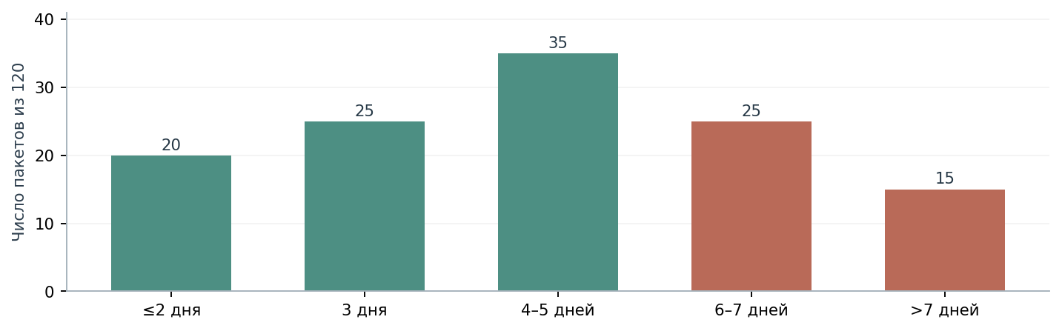
Рисунок 1. Модельное распределение сроков согласования 120 пакетов. В пределах пяти дней уложились 80 пакетов (66,7%).
Для иллюстрации использована условная выборка из 120 пакетов, где 80 завершены не позднее пятого дня. Перцентили реального потока определяются по индивидуальным временным меткам, включая незавершённые обращения.

Распределение №2. Часы на принятый релизный пакет
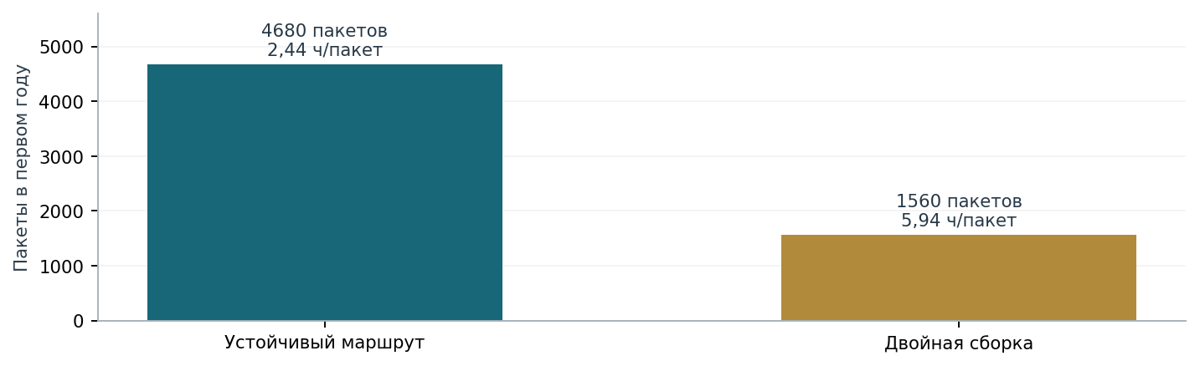
Рисунок 2. Сценарное распределение первого года: 4 680 пакетов по 2,44 ч и 1 560 пакетов по 5,94 ч. Медиана 2,44 ч, P95 5,94 ч.
Среднее за первый год составляет 3,315 ч/пакет, при этом квартальная двойная сборка требует 5,94 ч, что выше исходных 4 ч. Для контроля необходимы распределение сроков по критичности, возраст открытой очереди и статусы банковских доказательств. Общая доля SLA этих отклонений не показывает.

6. Песочница. Модель очереди ИБ и сценарии
Неделя является шагом дискретной модели. Количество ожидающей работы измеряется в человеко-часах. Правило перехода: Q(t+1) = max(0, Q(t) + A(t) − C(t)), где A(t) обозначает поступившую работу за неделю, C(t) доступную продуктивную мощность, Q(0) исходную очередь.
Компонент | Численное значение | Основание
Обязательная ИБ-проверка | 120 × 8 = 960 ч/нед. | 120 пакетов × 8 суммарных человеко-часов проверок: допущение удельной трудоёмкости; диапазон для проверки 6–10 ч.
Ранний ИБ-анализ | 120 × 20% × 0,9 = 21,6 ч/нед. | 20% × 0,9 ч дополнительной проверки на высокорисковый пакет, сценарный объём; диапазон 10–30% и 0,6–1,2 ч.
Банковское подтверждение | 120 × 0,3 = 36 ч/нед. | 0,3 ч (18 мин) на банковское подтверждение на пакет, плановая оценка; диапазон 0,2–0,5 ч.
Всего входящая нагрузка | A = 1 017,6 ч/нед. | Арифметическая сумма трёх сценарных потоков, самостоятельным измерением не является.
Текущая мощность | 960 ч/нед. | Балансирующая мощность для изучения роста очереди, 960 = 120 × 8; не численность сотрудников.
Три защищённые ставки | 3 × 30 = 90 ч/нед. | 3 закреплённые ставки × 30 продуктивных ч за неделю. 30 ч = 75% условной 40-часовой недели.
Начальная очередь | Q(0) = 240 ч | 25% от 960 ч базовой нагрузки, исходный остаток для стресс-теста; проверка по снимку открытых заявок.

Сценарий | Мощность, ч/нед. | Изменение очереди / нед. | Остаток через 4 недели
Без дополнительных ставок | 960 | +57,6 ч | 470,4 ч
Ожидаемый, три ставки доступны | 1 050 | −32,4 ч | 110,4 ч
Пессимистичный, доступна одна ставка | 990 | +27,6 ч | 350,4 ч

6.1. Проверка чувствительности очереди
Удельная нагрузка составляет 1 017,6 / 120 = 8,48 ч на пакет. Изменим входящий поток на ±10% при неизменной защищённой мощности 1 050 ч/нед. и начальной очереди 240 ч. Отдельно проверим снижение продуктивного времени каждой из трёх ставок на пять часов в неделю.
Изменение предпосылки | A, ч/нед. | C, ч/нед. | Q через 4 недели, ч
Поток 108 пакетов/нед., −10% | 915,84 | 1 050 | 0
Поток 120 пакетов/нед. | 1 017,60 | 1 050 | 110,4
Поток 132 пакета/нед., +10% | 1 119,36 | 1 050 | 517,4
Защищённая ставка даёт 25 ч/нед. | 1 017,60 | 1 035 | 170,4
При росте объёма всего на 10% модель вновь накапливает очередь, поэтому одно лишь закрепление ставок не гарантирует соблюдения сроков. Проект следует запускать с еженедельной проверкой объёма поступлений и доли повторных проверок.
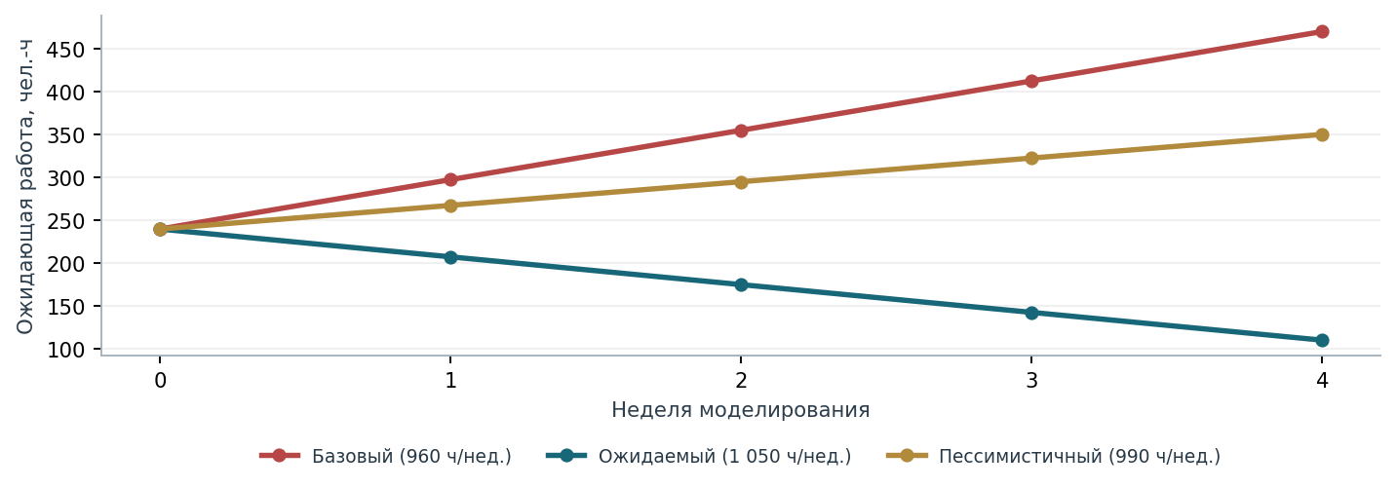
Рисунок 3. Изменение очереди ИБ на горизонте четырёх недель при Q(0) = 240 ч.
Ожидаемый режим обеспечивает 90 ч дополнительной мощности в неделю. Пессимистичный режим предполагает доступность одной ставки из трёх. Недельный остаток описывает суммарную трудоёмкость ожидающих проверок; для расчёта P95 и пятидневного SLA требуется отдельная модель заявок.

7. Контроль расчётной модели и прогноз
Расчётный алгоритм проверен на восьми неделях искусственного ряда NumPy default_rng(seed=2604). Поступления сгенерированы из N(960; 55²), мощность из N(960; 45²), значения округлены до 0,1 ч. Период 1–4 служит настройке, 5–8 проверке с фиксированными коэффициентами. Метод разделения выборок следует подходу Hyndman и Athanasopoulos [9].
Начальная очередь 240 ч. По первым четырём неделям получены средние поступления 958,10 ч/нед. и мощность 932,25 ч/нед. На неделях 5–8 расчёт начинается с Q(4) = 343,40 ч. Средняя абсолютная ошибка на искусственном контрольном ряду составляет 168,70 ч. Этот показатель характеризует тест модели при смене нагрузки, а не точность прогноза для компании.
Условная неделя | Поступление A, ч | Мощность C, ч | Синтетич. Q, ч | Прогноз Q, ч
1 (настр.) | 1 008,10 | 898,00 | 350,10 | —
2 (настр.) | 1 008,70 | 939,20 | 419,60 | —
3 (настр.) | 943,30 | 948,50 | 414,40 | —
4 (настр.) | 872,30 | 943,30 | 343,40 | —
5 (тест) | 881,80 | 984,80 | 240,40 | 369,25
6 (тест) | 892,40 | 951,00 | 181,80 | 395,10
7 (тест) | 949,40 | 908,70 | 222,50 | 420,95
8 (тест) | 1 026,50 | 936,40 | 312,60 | 446,80

На контрольных неделях прогноз очереди завышен из-за более низких поступлений по сравнению с настроечным периодом. Следовательно, фиксированный средний поток без обновления входных параметров недостаточен при изменении нагрузки; прогноз следует сопровождать анализом чувствительности.

7.1. Зафиксированный прогноз на декабрь 2026 года
Прогноз составлен 4 ноября 2026 года на четыре расчётные недели с 1 по 28 декабря 2026 года. Файл прогноз.md зафиксирован коммитом 0b907dbc7bbe019bea4d21553b515a2e86c071be.
Сценарий | Q(0), ч | Q(1), ч | Q(2), ч | Q(3), ч | Q(4), ч
Базовый | 240 | 297,6 | 355,2 | 412,8 | 470,4
Ожидаемый | 240 | 207,6 | 175,2 | 142,8 | 110,4
Пессимистичный | 240 | 267,6 | 295,2 | 322,8 | 350,4

При Q(0) = 240 ч расчёт на четыре недели даёт 470,4 ч в базовом сценарии, 110,4 ч в ожидаемом и 350,4 ч в пессимистичном. Все сценарии используют одинаковые определения нагрузки и мощности.
Критерий опровержения ожидаемого режима: очередь увеличивается две недели подряд при доступной мощности не менее 1 050 ч/нед. и поступлениях не выше 1 017,6 ч/нед. В этом случае проверяется полнота учёта повторных запросов, фактическая доступность сотрудников и корректность учёта незавершённых обращений.

8. Бюджет, P&L и окупаемость

8.1. Разовые вложения
Статья | Формула и основание | Млн ₽
Доработка релизного маршрута «Сферы» | 6 специалистов × 0,5 года × 3,43 млн ₽ × 1,20; оценка состава работ: интеграция, агент, DevOps, QA, безопасность, координация. | 12,35
Ранние проверки и инструменты классификации | 10 специалистов × 0,5 года × 3,43 млн ₽ × 1,20; ресурсный план классификации, архитектуры, ИБ, QA и интеграций. | 20,58
Аудиторский журнал и контур подписания | 2 специалиста × 0,25 года × 3,43 млн ₽ × 1,20; оценка на журнал, контроль подписей и интеграционный тест. | 2,06
Итого | Расчётная сумма первоначальных вложений | 34,99

8.2. Постоянные расходы и запрет двойного счёта
Статья | Расчёт | Млн ₽/год
Поддержка «Сферы» | 1 эквивалент ставки × 3,43 млн ₽. Отдельная постоянная статья, не включена в валовые часы эффекта. | 3,43
Генерации агента | 6 240 пакетов × 1,2 попытки × 60 ₽ за попытку. Лимит на вызов, подлежит сверке с тарифом и фактическими токенами. | 0,45
Периодический аудит агентных журналов | 0,25 эквивалента ставки × 3,43 млн ₽: плановый выборочный аудит доступа и журналов сверх проверки отдельных пакетов. | 0,86
Защищённое хранение | 0,20 млн ₽: предварительный лимит хранения и резервного копирования, уточняется по предложению поставщика. | 0,20
Итого постоянные расходы | Вычитаются однократно из валового эффекта труда | 4,94

Три закреплённые ставки ИБ имеют условную стоимость 10,29 млн ₽ в год по расчётной ставке. В ожидаемом варианте это перераспределение существующего труда без новых платежей, однако оно снижает мощность других направлений. При новом найме или дополнительном подрядном договоре соответствующие выплаты должны попасть в бюджет один раз. Проверка и подписание каждого комплекта включены в трудоёмкость процесса Б, а выборочный аудит вынесен в отдельную статью.

8.3. Формула сценарного денежного результата
Цена часа рассчитана как 3,43 млн ₽ / 1 560 продуктивных ч ≈ 2 199 ₽. Для релизного маршрута установлен сценарный резерв мощности 20%, отражающий координационные потери, для раннего рассмотрения резерв не применяется. Экономией признаётся доля высвобожденной стоимости, которая действительно сокращает оплаченный найм или подряд; затем отдельно вычитаются дополнительные постоянные расходы.
Строка расчёта | Ожидаемый | Пессимистичный
Доля валового трудового эффекта, превращаемая в снижение платежей | 80%, допущение | 50%, допущение
Процесс А, первый год, валовая мощность | 4,12 млн ₽ (50% годового эффекта) | 4,12 млн ₽ (50% годового эффекта)
Процесс Б, первый год, валовая мощность | 11,28 млн ₽ (один квартал двойной сборки) | -3,13 млн ₽ (два квартала двойной сборки)
Денежное сокращение расходов до постоянных платежей | 12,32 млн ₽ | 0,49 млн ₽
Постоянные расходы в первый год | −4,94 млн ₽ | −4,94 млн ₽
Чистый операционный результат первого года | +7,38 млн ₽ | -4,44 млн ₽
Чистый результат полного устойчивого года | +22,20 млн ₽ | +12,02 млн ₽

Пессимистичный вариант предусматривает два квартала двойной сборки и монетизацию 50% изменения трудовой мощности. Для исходного денежного эффекта используется сокращение оплачиваемых расходов, подтверждаемое изменением договоров или плана найма.
В таблице сравнения использованы непосредственно рассчитанные локальные статьи операций, а не произвольно назначенная база. Доли 16,0% и 23,7% превышают ориентир 1–7% вследствие узкого знаменателя. По всей себестоимости продаж организации эффект равен около 0,031% [1], поэтому локальный результат нельзя переносить на всю компанию без отдельного расчёта охвата.

8.4. Проверка чувствительности денежных результатов
Годовой валовый эффект устойчивого режима составляет 8,23 + 25,68 = 33,91 млн ₽ стоимости рабочей мощности. Денежный результат зависит от доли действительно сокращаемых платежей, а постоянные расходы 4,94 млн ₽ сохраняются во всех вариантах.
Доля монетизации | Сокращение платежей, млн ₽/год | Чистый результат, млн ₽/год | Интерпретация
0% | 0,00 | −4,94 | Перераспределение времени без снижения расходов
50% | 16,96 | +12,02 | Пессимистичный устойчивый режим
80% | 27,13 | +22,20 | Ожидаемый устойчивый режим
100% | 33,91 | +28,97 | Верхняя граница при полной монетизации
Если стоимость ставки отличается от 3,43 млн ₽ на 25%, трудовой эффект и трудоёмкая часть сметы масштабируются пропорционально, тогда как лимит 60 ₽ на генерацию и 0,20 млн ₽ на хранение остаются отдельными сценарными статьями. Финансовый блок должен подтвердить именно сокращение счетов и обязательств, а не только высвобождение часов.

8.5. Окупаемость и сопоставление с отраслевым коридором
Разовые инвестиции составляют 34,99 млн ₽. При условном равномерном денежном потоке и без дисконтирования срок окупаемости равен 26,93 месяца в ожидаемом сценарии и 51,36 месяца в пессимистичном. Основной неопределённостью остаётся возможность превратить сокращение часов в уменьшение платежей. Контрольные ограничения финансирования заданы в разделе 9.
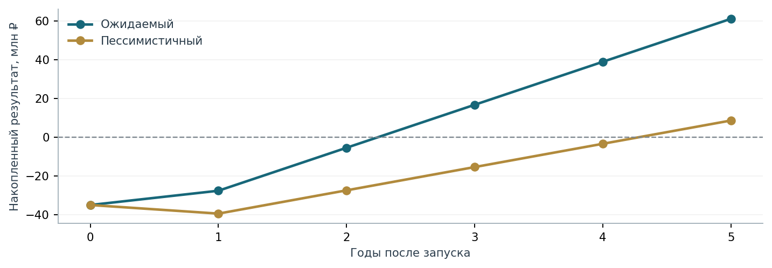
Рисунок 4. Накопленный денежный результат проекта с учётом первоначальных вложений, модельный расчёт.
Сопоставляемая статья | Ожидаемый устойчивый эффект | Коридор
Переделки высокорисковых изменений: 1 248 × 15 ч × 2 199 ₽ = 41,16 млн ₽ | 6,59 млн ₽, или 16,0% узкой статьи | Выше ориентира 1–7%; эффект рассчитан на локальном процессе
Подготовка релизов: 6 240 × 4 ч × 2 199 ₽ × 1,20 = 65,86 млн ₽ | 15,61 млн ₽, или 23,7% узкой статьи после новых расходов | Выше ориентира 1–7%; оценка требует пилота
Совокупный устойчивый результат: по двум процессам и по всей себестоимости продаж | 22,20 млн ₽ = 0,023% выручки и 0,031% себестоимости продаж 70,80 млрд ₽ [1] | Ниже ориентира 1–4% выручки для пяти инициатив

Постоянные расходы на поддержку, генерации, выборочный аудит и хранение вычтены один раз из денежного эффекта процесса Б. Для процесса А учитываются часы новых ранних проверок, поэтому дополнительный аналогичный вычет не производится. Финансовый эффект ускоренной приёмки не оценивается без условий договора.

9. Критерии остановки и контрольные решения
Когда | Наблюдаемое условие | Решение и ответственный
Через 4 недели после закрепления ставок | Очередь растёт 2 недели подряд при подтверждённой мощности 1 050 ч/нед. и поступлении не более 1 017,6 ч/нед. | Приостановить масштабирование раннего контроля, проверить неполную нагрузку и табели. Руководитель ИБ, ИТ-директор.
Конец месяца 3 | Нет письменного регламента ИБ ВТБ об агентных доказательствах. | Не заменять ручной комплект агентным, пересчитать двойную сборку и бюджет. Куратор ВТБ.
Контроль первых 30 комплектов нового маршрута | Хотя бы один комплект отклонён из-за обязательного доказательства. | Приостановить распространение агентного маршрута, провести разбор и повторную контрольную выборку. Владелец ИБ-доказательств.
6 месяцев после старта пилота А | Поздние переделки не снизились с 15 до 10 ч на принятое высокорисковое изменение при сопоставимой классификации. | Остановить расширение ранних проверок, пересмотреть гипотезу №2. Руководитель разработки.
Два месячных финансовых закрытия подряд | Высвобождение часов не сопровождается сокращением оплачиваемых расходов. | Обнулить признанную денежную экономию, пересмотреть бюджет и объём внедрения. Финансовый блок.
Конец 12-го месяца | Фактические расходы превысили утверждённую смету на 20% без компенсирующего эффекта. | Остановить новые инвестиции до повторного утверждения бизнес-кейса. Финансовый блок и спонсор.

При остановке экономического расширения обязательные проверки ИБ и действующий банковский порядок продолжают выполняться. Эти функции являются договорными ограничениями, а не факультативной частью эксперимента.

10. Продолжение сквозного реестра допущений
Ниже приведены расчётные параметры, использованные в данной работе. Для каждого указаны способ получения, уверенность и контрольная процедура. Их значения не приписываются внутренней статистике компании.
№ | Параметр | Происхождение | Уверенность | Кто проверит
93 | 960 ч/нед. основного потока ИБ | 120 × 8 = 960 ч/нед.; 120 = 24 пакета × 5 дней, 8 ч суммарных проверок на пакет, оба допущения. Варианты 108–132 пакета/нед. и 6–10 ч. | Низкая | Руководитель ИБ, журнал проверок
94 | 960 ч/нед. текущей доступной мощности ИБ | Сценарно равна базовой нагрузке 960 ч, чтобы проверить влияние дополнительных проверок; к штатной численности не привязана. | Низкая | Табели, штатные графики ИБ
95 | 240 ч начальной очереди | 25% недельной расчётной нагрузки 960 ч; стресс-тест стартового остатка, диапазон 0–480 ч. | Низкая | Снимок очереди в момент старта
96 | 90 ч/нед. защищённой мощности | 3 эквивалента ставок × 30 продуктивных часов; 30 ч = 75% рабочей недели, организационное допущение. | Средняя | Руководитель ИБ, табели
97 | Цель P95 ≤2 рабочих дней | Плановый максимум на ИБ-этапе (2 из 5 рабочих дней), чтобы оставались 3 дня на прочие этапы. | Низкая | Менеджер релизов, ИБ
98 | Цель M4 ≤2,5 ч/пакет | 1,94 ч агента и приёмки + 0,50 ч банковского подтверждения = 2,44 ч; цель округлена вверх до 2,5. | Низкая | Хронометраж инженера и ИБ
99 | 2,06 млн ₽ вложений в аудиторский журнал | 2 специалиста × 0,25 года × 3,43 млн ₽ × 1,20, расчётный перечень интеграционных задач. | Низкая | Смета платформенной команды
100 | 0,86 млн ₽ ежегодного выборочного аудита | 0,25 ставки × 3,43 млн ₽; четверть эквивалента введена как лимит непрерывного контроля. | Низкая | Табели ИБ, владелец доказательств
101 | 0,20 млн ₽ ежегодного защищённого хранения | 0,20 млн ₽/год как бюджетный потолок до коммерческой цены за хранение и резервирование. | Низкая | Коммерческая смета инфраструктуры
102 | 80% трудового потенциала монетизируется | 80% валового высвобождения списывается в сокращение оплачиваемого найма/подряда, гипотеза для экономического варианта. | Низкая | Финансовый блок и договоры
103 | 50% трудового потенциала монетизируется | 50% монетизации, стресс-вариант при фиксированных контрактах и невозможности сократить часть фонда оплаты. | Низкая | Финансовый блок и договоры
104 | 50% эффекта А в первом году | 6 месяцев как принятый период развёртывания процесса А, эффект первого года = 50% устойчивого. | Низкая | Календарь внедрения и реестр изменений
105 | Два квартала двойной сборки при задержке ВТБ | 24 недели вместо 12 недель параллельного ручного и агентного маршрутов, сценарий задержки согласования банка. | Низкая | Владелец договора с ВТБ

11. Результаты и решение по программе
При выделении трёх защищённых ставок расчётная очередь ИБ сокращается с 240 до 110,4 ч за четыре недели, тогда как при отсутствии защищённой мощности возрастает до 470,4 ч. Для контроля исполнения пятидневного SLA дополнительно требуется распределение сроков по отдельным пакетам.
При вложениях 34,99 млн ₽ первый год даёт 7,38 млн ₽ операционного эффекта в ожидаемом сценарии и -4,44 млн ₽ в пессимистичном. По мере перехода к устойчивому маршруту результат определяется доступностью ИБ и сокращением платежей за высвобожденную мощность.
Приоритетное решение по результатам модели: закрепить доступность ИБ и согласовать допустимость агентных доказательств с ВТБ до расширения автоматизированного маршрута. Продолжение инвестиций зависит от показателей очереди, приёмки и фактических расходов, указанных в разделе 9.

Внешние источники
№ | Материал
[1] | Бухгалтерская отчётность ООО «ГК «Иннотех» за 2025 год, финансовые показатели, B2B.house. Источник
[2] | Т-Банк, карточка ООО «ГК «Иннотех», бухгалтерская отчётность за 2025 год. Источник
[3] | ГК «Иннотех», официальный сайт, направления деятельности и численность. Источник
[4] | Хабр Карьера, «Зарплаты IT-специалистов в первой половине 2026 года», исследование 45 226 зарплат. Источник
[5] | ФНС России, прогрессивная шкала НДФЛ на 2026 год, ставки 13% и 15% для рассматриваемой базы. Источник
[6] | ФНС России, предельная база и общий тариф страховых взносов на 2026 год. Источник
[7] | DORA, Software delivery performance metrics, определения показателей поставки ПО. Источник
[8] | PeopleCert, ITIL 4 Practitioner: Service Level Management, постановка и мониторинг уровней услуг. Источник
[9] | Hyndman R. J., Athanasopoulos G., Forecasting: Principles and Practice, 3rd ed., глава 5.8, независимая проверка точности прогнозов. Источник

